Verdiundersøkelse blant elever i 7. klasse
I forbindelse med Aulestaddagen tok Stiftelsen Lillehammer museum initiativet til en verdiundersøkelse, Tanken er at det skal gjøres en undersøkelse av hvilke verdier som er viktige for ulike aldersgrupper. Den første undersøkelsen er gjort blant elever i 7. klasse i Oppland. En bykommune og noen bygdekommuner ble valg ut til å delta i undersøkelsen som ble gjennomført på slutten av skoleåret i 2018. I alt deltok 136 elever. Dette er ingen omfattende undersøkelse, men ved å bruke spørsmål som er brukt i andre undersøkelser gir den den likevel en pekepinn på hvordan elevene posisjonerer i forhold til sentrale verdier i samfunnet.

Det ble benyttet et spørreskjema som er utprøvd i ulike undersøkelser bl.a. den Europeiske samfunnsundersøkelsen som Norge deltar i og som har et representativt utvalg av dem som er 16 år og eldre. Spørreskjema har 21 spørsmål som er utformet som en kort beskrivelse av verdier som en person har. Elevene svarte om denne personen var veldig lik dem selv, noe lik, litt lik, ikke lik eller ikke lik i det hele tatt. Disse spørsmålene grupperes etterpå i 10 ulike verdiorienteringer. I figuren nedenfor framgår disse verdiorienteringene og hvor sterkt elevene identifiserer seg med dem. Figuren viser hvor stor prosentandel av elevene som svarte at personen som var beskrevet var veldig lik eller noe lik dem selv.
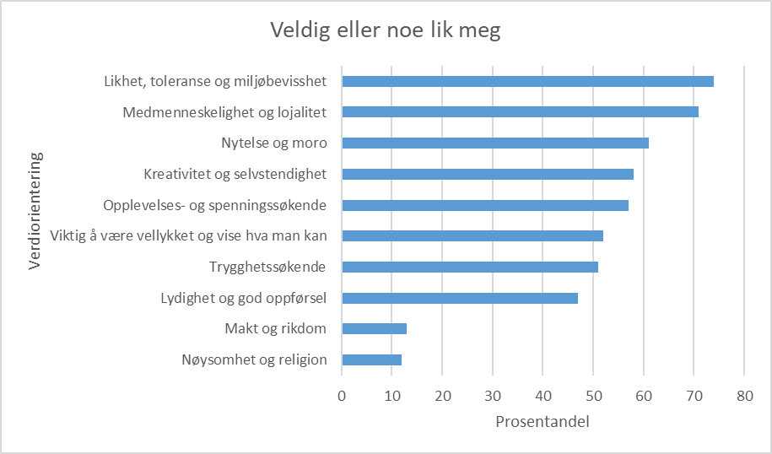

Figuren viser at verdiorienteringen som de fleste elvene identifiserte seg med inneholder verdier knyttet til likebehandling og rettferdighet, åpenhet for folk som er forskjellig fra dem selv samt verdier knyttet til naturvern og miljø. Nesten like mange identifiserer seg med det som kan kalles medmenneskelighet og lojalitet. Denne verdiorienteringen inneholder verdier som å gi hjelp og omsorg til dem som trenger det og være lojal til venner og de som står en nær. Nytelse og moro er verdier som å ha det koselig og gjøre morsomme ting. Kreativitet og selvstendighet er verdier som å utvikle nye ideer, gjøre ting på sin egen måte og selv kunne bestemme over seg selv. I verdiorienteringen opplevelses- og spenningssøkende inngår verdier som å like overraskelser, være opptatt av å gjøre nye og spennende ting, jakte på opplevelser og spenning. De trygghetssøkende setter pris på å bo i trygge nærmiljøer, unngå det som kan være farlig og synes det er viktig at det er en sterk stat som sørger for sikkerhet mot trusler. De to verdiorienteringene som får lavest oppslutning er verdier knyttet til rikdom, ta ledelsen og bestemme over andre. Nøysomhet, det å være fornøyd med hva man har, og synes at religiøs tro er viktig, har også lav oppslutning.

Det er også noen forskjeller mellom gutter og jenter. Den er flere jenter enn gutter som verdsetter
- Likhet, toleranse og miljøbevisshet
Det er flere gutter enn jenter som verdsetter
- Viktig å være vellykket og vise hva man kan
- Makt og rikdom

